
Reporte.
Reporte tarea de zombies.
- Luis Fernando Segobia Torres 2177528
- Aldo Adrian Dávila Gonzalez 1994122
- Roberto Sánchez Santoyo 2177547

Modelo de Infección Zombie (Modelo SZR)
Este documento presenta el análisis numérico del modelo SZR (Susceptibles, Zombies, Removidos) utilizando el método de Runge-Kutta de cuarto orden (RK4) asi como una comparación con el método de Euler.

Parte 1 — Simulación Estándar (Método RK4)
Parámetros iniciales:
N₀ = 1,000,000
S₀ = 999,900
Z₀ = 100
R₀ = 0
β = 0.000005
α = 0.000001
ζ = 0.01
h = 0.1, tₓ = 365 días
Ecuaciones del modelo:
dS/dt = -βSZ
dZ/dt = βSZ - αSZ + ζR
dR/dt = αSZ - ζR
Resultados numéricos (t = 365 días):
Variable | Valor final (aprox.) | Interpretación
S(365) | ≈ 0 | Casi todos los humanos fueron infectados
Z(365) | ≈ 994,684 | Los zombies dominan completamente
R(365) | ≈ 5,316 | Removidos (muertos o destruidos)
A continuación se muestra la gráfica:
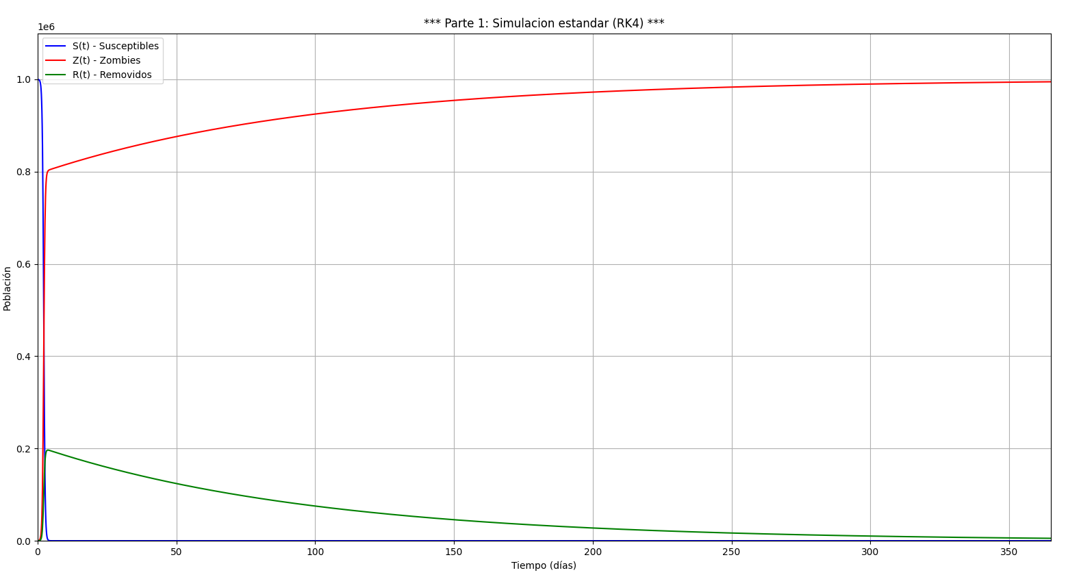
Análisis:
El modelo muestra un crecimiento explosivo de Z(t). La resurrección (ζ = 0.01) mantiene el ciclo de infección activo, haciendo que los humanos desaparezcan casi por completo. El método RK4 mantiene la conservación de la población total con error numérico muy bajo.
Conclusión:
Con estos parámetros, los zombies dominan el sistema rápidamente. RK4 resolvió el sistema de manera estable y precisa en el intervalo de 365 días.

Parte 2.1 — Análisis de Convergencia (Método de Euler vs RK4)
Pruebas realizadas:
Métodos: Euler y RK4
Pasos: h₁ = 0.5, h₂ = 5.0
Intervalo: [0, 365]
Con h = 0.5 ambos métodos producen resultados similares, aunque Euler muestra mayor error acumulado. Con h = 5.0, Euler se vuelve inestable (valores negativos o divergentes), mientras RK4 mantiene una aproximación razonable.
Euler es de orden 1 (error global O(h)) y RK4 es de orden 4 (error global O(h⁴)). En sistemas no lineales como SZR, los errores de Euler se amplifican, requiriendo pasos más pequeños para estabilidad.

Gráfica con h=0.5:
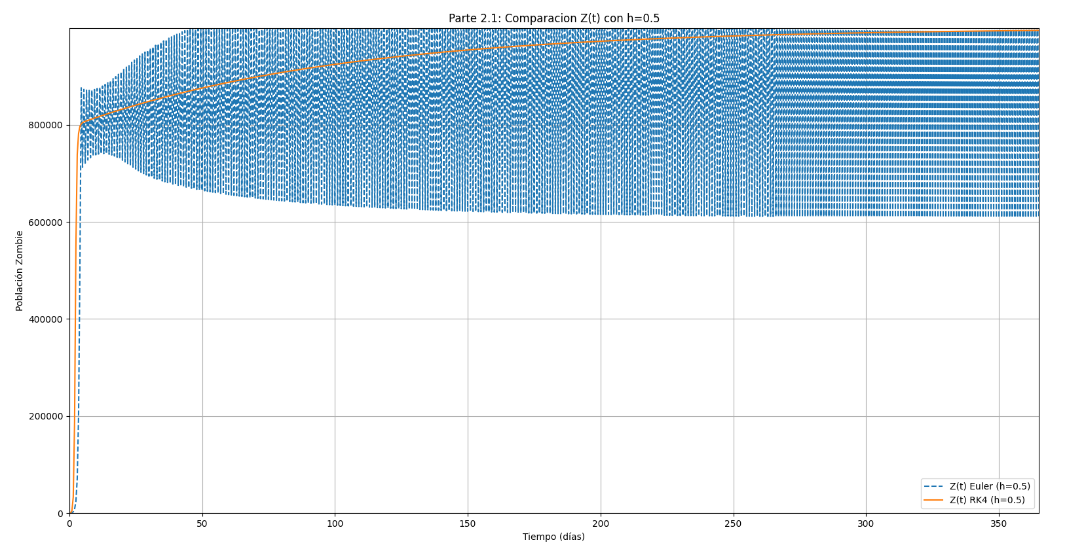
Gráfica con h=5:
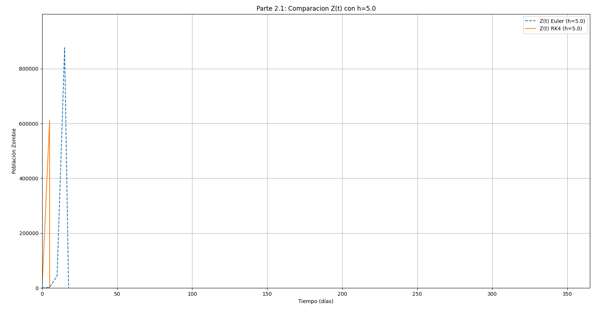

Conclusión:
RK4 ofrece mayor precisión y estabilidad. Euler es inadecuado para pasos grandes en este tipo de modelos.

Parte 2.2 — Análisis de Sensibilidad ('Guerra Total')
Parámetros modificados:
β = 0.000005, α = 0.00002, ζ = 0.0, h = 0.1, tₓ = 365 días
Resultados esperados:
Variable | Valor final (aprox.) | Interpretación
S(365) | ≈ 999,867 | La mayoría de humanos sobrevive
Z(365) | ≈ 0 | Los zombies son eliminados
R(365) | ≈ 133 | Muertos con resurreccion = 0
A continuación se muestra la gráfica correspondiente:
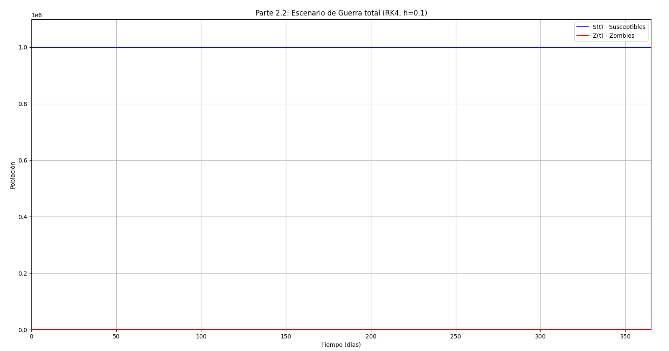

Análisis:
Aumentar α intensifica la eliminación de zombies, mientras que ζ = 0 impide la resurrección. Esto hace que los humanos prevalezcan y el sistema tienda a un equilibrio estable con Z → 0.
Conclusión:
El modelo es sensible a α y ζ. Sin resurrección y con alta eliminación, los humanos ganan. El método RK4 mantiene estabilidad numérica y precisión.

Conclusión General
El modelo SZR muestra comportamientos muy distintos según los parámetros. Con resurrección activa los zombies dominan; sin ella, los humanos prevalecen. RK4 es el método más adecuado para resolver estos sistemas no lineales debido a su estabilidad y precisión.

